Министерство науки и высшего образования Российской Федерации Федеральное государственное бюджетное образовательное учреждение высшего образования

Пермский национальный исследовательский политехнический университет

Электротехнический факультет

Кафедра информационных технологий и автоматизированных систем

**Лабораторная работа**

**Тема:** Решение нелинейных уравнений

Семестр: 1

Выполнил студент ИВТ-23-2б:

Злыгостев Денис Николаевич

(дата, подпись)

Проверила доцент кафедры ИТАС:

Полякова Ольга Андреевна

(дата, подпись)

2023 г.

**Постановка задачи**

Создать алгоритм нахождения корней нелинейного уравнения методом половинного деления

**Анализ задачи**

1. Найдем отрезок (a,b): f(a)*f(b)<0

2.Создадим примерную точку c=(a+b)/2

3. Если f(a)*f(c)<0, то положим b=c, в противном случае выполнить 2-ой пункт

4.Если x0=(a+b)/2, то и (x)=x+v(x)*f(x), в противном случае выполнить пункт 2.

**Блок-схема**

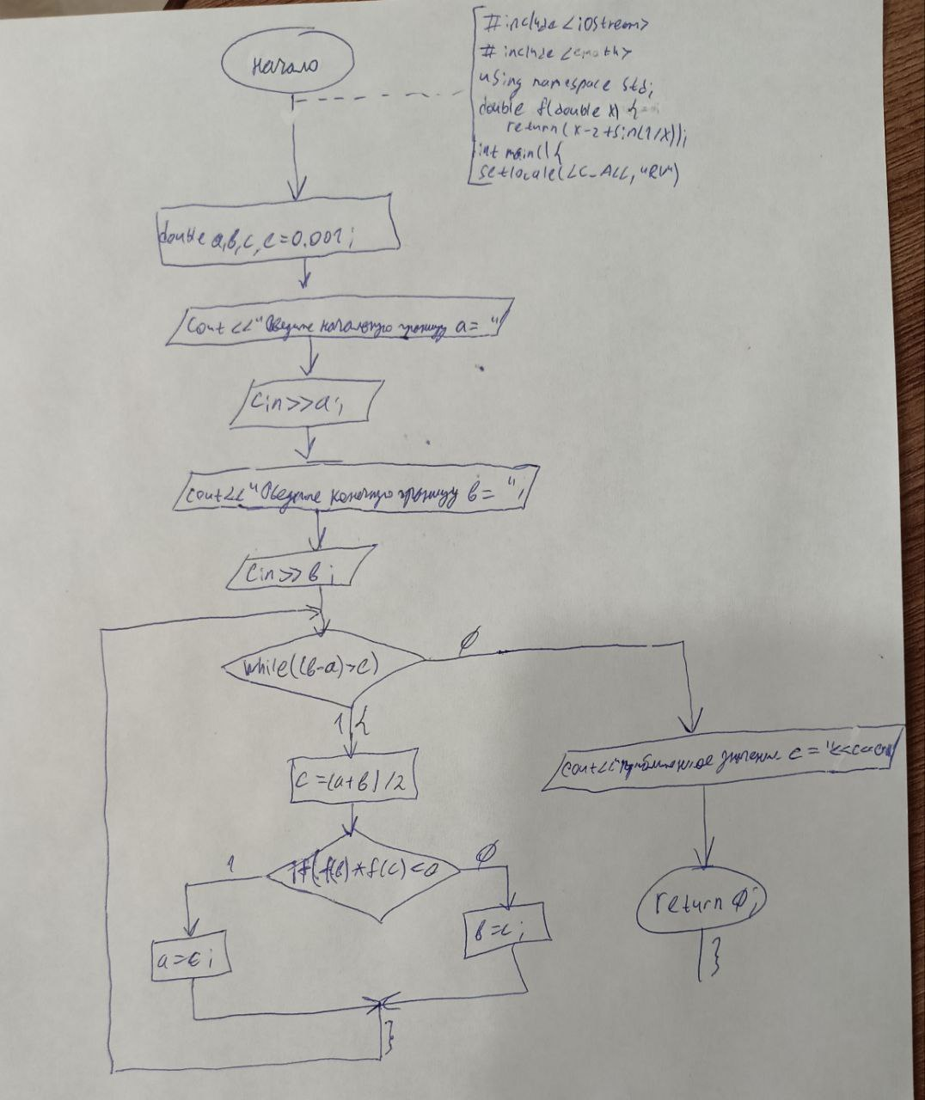

**Код**

#include <iostream>

#include <cmath>

using namespace std;

double f(double x)

{

return (x - 2 + sin(1 / x));

}

int main() {

setlocale(LC_ALL, "RU");

double a, b, c,e=0.001;

cout << "Введите начальную границу a="; /*a=1*/

cin >> a;

cout << "Введите конечную границу b="; /*b=2*/

cin >> b;

while (b - a > e) {

c = (a + b) / 2;

if (f(b) * f(c) < 0)

a = c;

else

b = c;

}

cout <<"Приближенное значение c= " << c << endl;

return 0;

}

**Скрины**

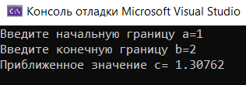

При вводе границ отрезка программа выводит приближенное значение результата(корня функции)

**Github**

**Результат**

В результате выполнения данной работы разобрал тему “Решение нелинейных уравнений “